Monitoring cieków wodnych w roku 2016

W 2016 roku na obszarze Gminy Gdańsk z częstotliwością raz w miesiącu prowadzono monitoring jakości wód na 34 stanowiskach pomiarowych zlokalizowanych w następujących ciekach:
- Rzeki: Martwa Wisła (3 stanowiska), Motława (2 stanowiska), Radunia (1 stanowisko – ujście do Motławy), Czarna Łacha (1 stanowisko – ujście do Motławy), Rozwójka (1 stanowisko)
- Potoki: Oruński (4 stanowiska), Siedlicki (2 stanowiska), Strzyża (4 stanowiska), Jelitkowski (4 stanowiska), Rynarzewski (1 stanowisko – ujście do Potoku Jelitkowskiego), Strzelniczka (1 stanowisko)
- Kanał Raduni (2 stanowiska)
- Kolektor „Kołobrzeska” (2 stanowiska - dopływ i odpływ ze zbiornika retencyjnego), deszczowy z Brzeźna (1 stanowisko ujście do Kolektora „Kołobrzeska”)
- Odpływ Motławy (1 stanowisko)
- Rów odprowadzający wodę ze stawów w Pasie Nadmorskim (1 stanowisko)
- Zbiornik Bielkowo (3 stanowiska).
W pobranych próbkach wód badano zawartość chlorofilu a (jako element biologiczny) oraz wykonywano analizy elementów fizykochemicznych wspierających element biologiczny, jak również zawartości związków z grupy substancji szczególnie szkodliwych, przy czym te ostatnie monitorowano z częstotliwością raz na kwartał (Tabela 1)
Tabela 1 Rodzaj i ilość badań wykonanych w 2016 roku w 34 ciekach zlokalizowanych na terenie Gminy Gdańsk
Rodzaj elementu | Badane parametry | Ilość pomiarów/badań  w 2016 roku
Elementy hydromorfologiczne | pomiar przepływu | 179
Elementy biologiczne | chlorofil a | 407
Elementy fizykochemiczne | temperatura, przewodność w 20°C, odczyn pH, azot ogólny, fosfor ogólny, tlen rozpuszczony, biochemiczne zapotrzebowanie tlenu (BZT₅), chemiczne zapotrzebowanie tlenu (ChZT), zawiesiny ogólne, substancje rozpuszczone (TSD), chlorki, ogólny węgiel organiczny (OWO) i indeks oleju mineralnego | 5427
Substancje priorytetowe oraz inne zanieczyszczenia | kadm (Cd), rtęć (Hg) i 5 WWA (wielopierścieniowe węglowodory aromatyczne: benzo(a)piren, benzo(b)fluoranten, benzo(k)fluoranten, benzo(g,h,i)perylen, indeno(1,2,3-c,d)piren) | 816
RAZEM |  | 6829

Na podstawie wyników przeprowadzonych badań zgodnie z odpowiednimi wytycznymi Rozporządzeniem Ministra Środowiska z dnia 21 lipca 2016 roku w sprawie sposobu klasyfikacji stanu jednolitych części wód powierzchniowych (Dz. U. 2016, poz. 1187) dokonano oceny jakości wód cieków monitorowanych w 2016 roku:
- dokonano klasyfikacji:
- elementów biologicznych i fizykochemicznych w oparciu o wchodzące w ich skład wskaźniki jakości,
- stanu ekologicznego na podstawie wykonanej klasyfikacji elementu biologicznego oraz wspierających je elementów fizykochemicznych (Zał. 7 Rozporządzenia),
- stanu chemicznego i środowiskowych norm jakości dla substancji priorytetowych oraz dla innych zanieczyszczeń służących klasyfikacji tego stanu (Zał. 10 Rozporządzenia)
- oceniono stan jakości badanych wód poprzez porównanie wyników ocen stanu: ekologicznego i chemicznego badanych cieków (Zał. 11 Rozporządzenia)
W związku z tym, iż stan ekologiczny cieków, zgodnie z powyższym Rozporządzeniem, określany jest na podstawie wskaźników fitoplanktonowych (IFPL), a w 2016 roku spośród elementów biologicznych badano jedynie zawartość chlorofilu „a”, na potrzeby dokonania oceny stanu wód cieków w ramach niniejszej pracy, wykorzystano wartości graniczne klas jakości wód prezentowane
w Rozporządzeniu Dz. U. 2008, Nr 162, poz. 1545.
Wyniki oceny stanu ekologicznego na podstawie parametru biologicznego – chlorofilu „a” oraz elementów fizykochemicznych wspierających wskaźniki biologiczne przedstawiono w Tabeli 2, natomiast wyniki oceny końcowej stanu wód badanych w 2016 roku cieków Gminy Gdańsk w Tabeli 3.

Tabela 2. Wyniki oceny stanu ekologicznego poszczególnych cieków badanych w 2016 r.

cieki typu 17 (nizinne potoki piaszczyste)

Nazwa cieku | Ocena elementu biologicznego | Ocena elementów fizykochemicznych | Stan ekologiczny  (klasa jakości
Rozwójka | element biologiczny wskazuje na bardzo dobry  stan wód | - wskaźniki: tlen rozpuszczony (6,16 mg O₂/l), ChZT (12,73 mgO₂/l), OWO (29,29 mg C/l), przewodność (29944 µS/cm), TDS (1435mg/l) i chlorki (670 mg Cl/l) w sposób znaczny przekraczają graniczne wartości II klasy;  - BZT₅ (4,5 mg O₂/l) i fosfor ogólny (0,26 mg P/l) przekraczają wartości graniczne I klasy;  - średnie roczne wartości pozostałych wskaźników (temperatura, zawiesiny pH, azot ogólny) nie przekraczają wartości granicznych dla I klasy jakości wód | umiarkowany  (III klasa jakości wód)
Potok Oruński | element biologiczny wskazuje na bardzo dobry  stan wód | - wskaźniki OWO (20,86 mg C/l), przewodność (720 µS/cm), TDS (442 mg/l) chlorki (113 mg/l) w sposób znaczny przekracza wartości graniczne II klasy;  - wskaźniki: BZT₅ (3,33 mg O₂/l), ChZT (9,36 mg O₂/l) przekraczają wartości graniczne I klasy  - średnie roczne wartości wskaźników: temperatura, zawiesiny, tlen rozpuszczony, pH, azot ogólny i fosfor ogólny nie przekraczają wartości granicznych dla I klasy | umiarkowany  (III klasa jakości wód)
Potok Siedlicki | element biologiczny wskazuje na bardzo dobry  stan wód | - wskaźniki: zawiesiny (17,3 mg/l), OWO (15,58 mg C/l), przewodność (886 µS/cm), TDS (527 mg/l), chlorki (99 mg/l) przekraczają wartość graniczną II klasy  - wskaźniki: ChZT (8,72 mg O₂/l), BZT₅ (3,61 mg O₂/l), przekraczają wartości graniczne I klasy  - średnie roczne wartości wskaźników: temperatura, tlen rozpuszczony, pH, azot ogólny i fosfor ogólny nie przekraczają wartości granicznych dla I klasy | umiarkowany  (III klasa jakości wód)
Potok Jelitkowski | element biologiczny wskazuje na bardzo dobry stan wód | - Wskaźnik: OWO (13,92 mg C/l) przekracza wartość graniczną II klasy (11,8 mg C/l);  - średnie roczne wartości wszystkich pozostałych wskaźników fizykochemicznych nie przekraczają wartości granicznych dla I klasy jakości wód | umiarkowany  (III klasa jakości wód)
Potok Rynarzewski | element biologiczny wskazuje na bardzo dobry stan wód | - żaden ze wskaźników nie przekracza wartości II klasy jakości wód;  - wskaźnik: BZT₅, ChZT i OWO przekracza wartości graniczne I klasy;  - średnie roczne wartości wskaźników: temperatura, zawiesiny, tlen rozpuszczony, przewodność, TDS, chlorki, pH, azot ogólny i fosfor ogólny nie przekraczają wartości granicznych dla I klasy jakości wód | dobry  (II klasa jakości wód)
Potok Strzelniczka | element biologiczny wskazuje na bardzo dobry stan wód | - wskaźniki: OWO (15,61 mg C/l), tlen rozpuszczony ( 6,4 mg O₂/l), przewodność (738 µS/cm), TDS (421 mg/l), chlorki 237 mg/l) przekraczają graniczne wartość II klasy;  - wartość BZT₅ (4,01 mg O₂/l) przekracza graniczną wartość I klasy ( ≤ 3 mg O₂/l);  - średnie roczne wartości pozostałych wskaźników (temperatura, zawiesiny, pH, azot ogólny i fosfor ogólny nie przekraczają wartości granicznych dla I klasy jakości wód; | umiarkowany  (III klasa jakości wód)
Opływ Motławy | element biologiczny wskazuje na bardzo dobry stan wód | - wskaźniki: OWO (17,1 mg C/l) oraz chlorki (46 mg/l) w sposób znaczny przekracza wartość graniczną II klasy;  - wskaźniki: tlen rozpuszczony 7,27 mg O₂/l), ChZT (8,8 mg O₂/l), przewodność (620 µS/cm), chlorki (46 mg/l) przekraczają wartości graniczne I klasy;  - średnie roczne wartości pozostałych wskaźników (temperatura, zawiesiny, tlen rozpuszczony, BZT₅, TDS, pH, azot ogólny i fosfor ogólny nie przekraczają wartości granicznych dla I klasy jakości wód | umiarkowany  (III klasa jakości wód
System hydrofitowy w Bielkowie | element biologiczny wskazuje na bardzo dobry stan wód | - wskaźniki: OWO (13,19 mg C/l) oraz przewodność (640 µS/cm przekraczają wartości graniczne II klasy (≤ 11,8 mg C/l) oraz (≤ 620 µS/cm);  - wskaźniki ChZT, TDS, chlorki przekraczają graniczną wartość I klasy;  - średnie roczne wartości pozostałych wskaźników (temperatura, zawiesiny, tlen rozpuszczony, BZT5, pH, azot ogólny, fosfor ogólny) nie przekraczają wartości granicznych dla I klasy jakości wód | umiarkowany  (III klasa jakości wód

cieki typu 19 (nizinne rzeki piaszczysto gliniaste)

Nazwa cieku | Ocena elementu biologicznego | Ocena elementów fizykochemicznych | Stan ekologiczny  (klasa jakości
Radunia | element biologiczny wskazuje na bardzo dobry stan wód | - wskaźnik OWO (19,88 mg C/l) w sposób znaczny przekracza wartość graniczną II klasy (≤ 10,8 mg C/l);  - średnie roczne wartości wskaźników: przewodność i chlorki przekraczają graniczne wartości I klasy jakości wód;  - średnie roczne wartości pozostałych wskaźników fizykochemicznych (temperatura, zawiesiny, tlen rozpuszczony, ChZT, BZT₅, TDS, pH, azot ogólny, fosfor ogólny) nie przekraczają wartości granicznych dla I klasy jakości wód | umiarkowany  (III klasa jakości wód)
Czarna Łacha | element biologiczny wskazuje na bardzo dobry stan wód | - wskaźniki: OWO (20,31 mg C/l), przewodność (595 µS/cm), TDS (387 mg/l) oraz chlorki (22 mg/l) w sposób znaczny przekraczają wartość graniczną II klasy;  - średnie roczne wartości pozostałych wskaźników fizykochemicznych (temperatura, zawiesiny, tlen rozpuszczony, ChZT, BZT₅, pH, azot ogólny, fosfor ogólny) nie przekraczają wartości granicznych dla I klasy jakości wód | umiarkowany  (III klasa jakości wód)

cieki typu 22 (cieki przejściowe pod wpływem wód słonych)

Nazwa cieku | Ocena elementu biologicznego | Ocena elementów fizykochemicznych | Stan ekologiczny  (klasa jakości
Strzyża | element biologiczny wskazuje na bardzo dobry  stan wód | - wskaźnik: OWO (17,05 mg C/l ) przekracza wartość graniczną II klasy (≤15 mg C/l);  - wskaźniki: BZT₅ , przewodność, TDS, chlorki, azot ogólny przekraczają wartości graniczne I klasy;  - średnie roczne wartości pozostałych wskaźników (temperatura, zawiesiny, tlen rozpuszczony, ChZT, pH, fosfor ogólny) nie przekraczają wartości granicznych dla I klasy jakości wód | umiarkowany (III klasa jakości wód)
Kanał Raduni | element biologiczny wskazuje na bardzo dobry  stan wód | - wskaźniki: OWO (16,21 mg C/l ) przekracza wartość graniczną II klasy (≤14,8 mg C/l);  - wskaźniki: zawiesiny, BZT₅, przewodność, TDS, chlorki przekraczają wartości graniczne I klasy;  - średnie roczne wartości pozostałych wskaźników (temperatura, tlen rozpuszczony, ChZT, pH, azot ogólny, fosfor ogólny) nie przekraczają wartości granicznych dla I klasy jakości wód | umiarkowany (III klasa jakości wód)
Martwa Wisła | element biologiczny wskazuje na bardzo dobry stan wód | - wskaźniki: OWO (17,47 mg C/l), chlorki (1583 mg Cl/l), TDS (2850 mg/l) oraz przewodność (5450 µS/cm) przekraczają znacznie wartości graniczne II klasy;  - wskaźniki: BZT5, ChZT, azot ogólny, fosfor ogólny przekraczają wartość graniczną II klasy;  - średnie roczne wartości pozostałych wskaźników (temperatura, zawiesiny, tlen rozpuszczony, pH) nie przekraczają wartości granicznych dla I klasy jakości wód | umiarkowany  (III klasa jakości wód)
Motława | element biologiczny wskazuje na bardzo dobry stan wód | - wskaźnik: OWO (17,3 mg C/l) przekracza graniczną wartość II klasy jakości wód (14,8 mg C/l)  - wskaźniki: BZT₅, TDS, chlorki, azot ogólny przekraczają wartości graniczne I klasy;  - średnie roczne wartości pozostałych wskaźników (temperatura, zawiesiny, tlen rozpuszczony, ChZT, przewodność, pH, fosfor ogólny) nie przekraczają wartości granicznych dla I klasy jakości wód | umiarkowany  (III klasa jakości wód)

cieki typu 0 (cieki silnie zmienione - kanały)

Nazwa cieku | Ocena elementu biologicznego | Ocena elementów fizykochemicznych | Stan ekologiczny  (klasa jakości)
Kolektor „Kołobrzeska” | element biologiczny wskazuje na bardzo dobry stan wód | - wskaźnik OWO (18,24 mg C/l) przekracza wartość graniczną II klasy (≤ 15 mg C/l);  - wskaźnik: fosfor ogólny (0,4 mg P/l) przekracza wartość graniczną I klasy (0,2 mg P/l);  - średnie roczne wartości pozostałych wskaźników (temperatura, tlen rozpuszczony, BZT5, przewodność, pH, azot ogólny, fosfor ogólny) nie przekraczają wartości granicznych dla I klasy jakości wód. | umiarkowany  (III klasa jakości wód
Kolektor „Brzeźno” | element biologiczny wskazuje na bardzo dobry stan wód | - wskaźniki OWO (36,23 mg C/l) oraz fosfor ogólny (0,52 mg P/l) przekraczają graniczne wartości II klasy odpowiednio (≤ 15 mg C/l) oraz ( ≤ 0,4 mg P/l);  - wskaźniki: tlen rozpuszczony, BZT_{5,} przewodność przekraczają wartości graniczne I klasy;  - średnie roczne wartości pozostałych wskaźników ( temperatura, pH, azot ogólny) nie przekraczają wartości granicznych dla I klasy jakości wód | umiarkowany  (III klasa jakości wód)
Rów w pasie nadmorskim | element biologiczny wskazuje na dobry  stan wód | - wskaźnik: OWO (27,36 mg C/l) przekracza wartość graniczną II klasy odpowiednio (≤ 15 mg C/l);  - wskaźniki: tlen rozpuszczony i BZT₅ przekraczają wartości graniczne I klasy;  - średnie roczne wartości pozostałych wskaźników (temperatura, przewodność, pH, aot ogólny i fosfor ogólny) nie przekraczają wartości granicznych dla I klasy jakości wód | umiarkowany  (III klasa jakości wód)

Tabela 3. Ocena stanu wód badanych cieków Gminy Gdańsk
Ciek | Stan ekologiczny | Stan chemiczny | Ocena ogólna stanu wód
Strzyża | umiarkowany | poniżej dobrego | zły
Kanał Raduni | umiarkowany | poniżej dobrego | zły
Martwa Wisła | umiarkowany | poniżej dobrego | zły
Rozwójka | umiarkowany | poniżej dobrego | zły
Motława | umiarkowany | poniżej dobrego | zły
Radunia | umiarkowany | poniżej dobrego | zły
Czarna Łacha | umiarkowany | poniżej dobrego | zły
Potok Oruński | umiarkowany | poniżej dobrego | zły
Potok Siedlicki | umiarkowany | poniżej dobrego | zły
Potok Rynarzewski | dobry | poniżej dobrego | zły
Potok Jelitkowski | umiarkowany | poniżej dobrego | zły
Kolektor „Kołobrzeska” | umiarkowany | poniżej dobrego | zły
Opływ Motławy | umiarkowany | poniżej dobrego | zły
Kanał deszczowy z Brzeźna | umiarkowany | poniżej dobrego | zły
Rów w pasie nadmorskim | umiarkowany | poniżej dobrego | zły
Potok Strzelniczka | umiarkowany | poniżej dobrego | zły
System hydrofitowy w Bielkowie | umiarkowany | poniżej dobrego | zły

SPOSTRZEŻENIA I WNIOSKI:

Na podstawie wykonanej pracy w zakresie monitoringu wód 17 cieków Gminy Gdańsk w 34 punktach badawczych oraz oceny uzyskanych wyników badań można stwierdzić, iż w 2016 roku:
- badany parametr biologiczny (chlorofil „a”) charakteryzowała duża zmienność wartości (0,7 – 82,65 mg/dm³)
- pod względem wartości wskaźnika chlorofilu „a”:
- w I klasie jakości sklasyfikowano 16 cieków;
- w II klasie jakości sklasyfikowano cieki: Rów w Pasie Nadmorskim;
- największą liczbę wyników oznaczeń wskaźników fizykochemicznych, które mieszczą się I klasie jakości, stwierdzono w wodach cieków: Potoku Rynarzewskiego, Opływu Motławy i Potoku Jelitkowskiego (cieki typu 17 potoki nizinne piaszczyste), natomiast największą liczbę wyników oznaczeń przekraczających wartości graniczne II klasy jakości odnotowano w Rozwójce; wśród cieków typu 19 (rzeki nizinne piaszczysto gliniaste) najwęcej wyników
w I klasie jakości stwierdzono w wodach Raduni.
- w odniesieniu do wszystkich oznaczeń wskaźników fizykochemicznych 88,80 % tych wyników mieści się w I (61,36 %) i II (17,5 %) klasie jakości wód powierzchniowych (odpowiada dobrej i bardzo dobrej jakości wód);
- częstość przekraczania przez te wskaźniki granicy II klasy jakości wód wynosiła odpowiednio:
- temperatura – 2 wyniki (0,54 %),
- tlen rozpuszczony – łącznie 104 wyników (28,03 %) przekracza wartość graniczną II klasy,
- chlorki – 136 wyników (41,98 %) powyżej II klasy jakości,
- BZT₅ – 68 wyników (18,33 %) powyżej II klasy jakości - najczęściej przekroczenie dotyczy Potoku Strzelniczka (6 razy),
- substancje rozpuszczone (TDS) i przewodność – odpowiednio 94 (29,01 %) i 122 wyników (32,88 %) wyników przekraczało granicę II klasy jakości,
- fosfor ogólny – 44 wyniki (11,86 %) oznaczeń tego wskaźnika przekracza
II klasę jakości,
- ChZT – 86 wyników (26,54 %) powyżej II klasy jakości - najwięcej przekroczeń notowano w wodach z Rowu w Pasie Nadmorskim i Kanału deszczowego z Brzeźna,
- OWO – 272 wyniki (73,32 %) przekroczyło wartość graniczną II klasy – przez cały rok przekroczenia notowano w Kanale deszczowym z Brzeźna oraz w Potoku Strzelniczka,
- indeks oleju mineralnego – brak przekroczeń wartości granicznej II klasy;
- Poziom zanieczyszczenia badanych cieków, oceniany na podstawie udziału wyników oznaczeń dwunastu wskaźników zanieczyszczenia fizykochemicznego, wzrósł w odniesieniu do ostatniego roku. Suma udziałów wyników w I i II klasie jakości wynosiła:
- 85,91 % w roku 2010,
- 88,87 % w roku 2011,
- 89,19 % w roku 2012,
- 87,77 % w roku 2013,
- 86,09 % w roku 2014,
- 87,19 % w roku 2015;
- 78,31 % w roku 2016.
- Funkcjonowanie systemu hydrofitowego w Bielkowie jest poprawne i niesie pozytywne rezultaty w poprawie stanu jakości wody zbiornika Bielkowo.
- W 34/34 monitorowanych punktach stężenia kadmu i jego związków oraz rtęci wskazywały na dobry stan wód.
- Średnioroczne stężenie benzo(a)pirenu na wszystkich 34/34 stanowiskach przekraczało warności dopuszczalne.
- W przypadku wartości średniorocznych benzo(b)fluorantenu
i benzo(k)fluorantenu dobry stan chemiczny wód zaobserwowano na 13/34 stacjach pomiarowych.
- W przypadku benzo(g,h,i)perylenu wartości przekraczające normy stężeń średniorocznych odnotowano na 5/34 stanowiskach pomiarowych, wartości przekraczające maksymalną dopuszczalną wartość na 15/34 stanowiskach.
- Klasyfikacja jakości wód poszczególnych cieków Gminy Gdańsk w 2016 roku na tle lat poprzednich pokazuje pogorszenie się jakości wód pod względem wskaźników fizykochemicznych oraz stanu chemicznego względem lat 2009-2013, ale podobną jakość jak w roku 2014:

- stan biologicznego wskaźnika jakości wody
 | Liczba cieków o określonym stanie jakości wód
 | 2009 | 2010 | 2011 | 2012 | 2013 | 2014 | 2015 | 2016
bardzo dobry | 12 | 15 | 16 | 14 | 13 | 12 | 12 | 16
dobry | 1 | 1 | 1 | 3 | 3 | 2 | 5 | 1
umiarkowany | 1 | 0 | 0 | 0 | 1 | 3 | 0 | 0
słaby | 1 | 0 | 0 | 0 | 0 | 0 | 0 | 0
zły | 1 | 0 | 0 | 0 | 0 | 0 | 0 | 0

b. stan ekologiczny po uwzględnieniu wskaźników fizykochemicznych
 | Liczba cieków o określonym stanie jakości wód
 | 2009 | 2010 | 2011 | 2012 | 2013 | 2014 | 2015 | 2016
bardzo dobry | 0 | 0 | 1 | 2 | 2 | 0 | 0 | 0
dobry | 0 | 0 | 0 | 6 | 8 | 2 | 1 | 1
umiarkowany | 14 | 16 | 16 | 9 | 7 | 15 | 16 | 16
słaby | 1 | 0 | 0 | 0 | 0 | 0 | 0 | 0
zły | 1 | 0 | 0 | 0 | 0 | 0 | 0 | 0

c. stan chemiczny cieków
 | Liczba cieków o określonym stanie jakości wód
 | 2009 | 2010 | 2011 | 2012 | 2013 | 2014 | 2015 | 2016
dobry | 0 | 15 | 13 | 0 | 2 | 0 | 0 | 0
poniżej dobrego | 16 | 1 | 4 | 17 | 15 | 17 | 17 | 17

13. Klasyfikacja stanu ekologicznego, wykonana w oparciu o wyniki oceny parametru biologicznego (chlorofil „a”, zgodnie z Rozporządzeniem Dz.U. 2008, Nr 162, poz. 1008) oraz o wyniki oceny wskaźników fizykochemicznych (zgodnie z Rozporządzeniem Dz.U. 2016, poz. 1184) po zestawieniu z wynikiem oceny stanu chemicznego wskazuje na zły stan wód we wszystkich badanych ciekach w roku 2016.
Monitoring morskich wód przybrzeżnych oraz jezior i zbiorników wodnych w roku 2016

Celem pracy w 2016 roku było:
- wykonanie monitoringowych badań jakości wód parametrów biologicznych, mikrobiologicznych oraz fizykochemicznych wybranych kąpielisk morskich i zbiorników śródlądowych zlokalizowanych na terenie Gminy Miasta Gdańsk,
- przeprowadzenie wizualnego nadzoru w monitorowanych punktach w czasie pobierania próbek do badań wskaźników mikrobiologicznych i fizykochemicznych,
- określenie stopnia zanieczyszczenia bakteriologicznego i fizykochemicznego badanych kąpielisk morskich i jezior przez monitorowane parametry mikrobiologiczne, biologiczne i fizykochemiczne,
- dokonanie klasyfikacji stanu badanych jezior zgodnie z Rozporządzeniem Ministra Środowiska z dnia 22 października 2014 r. w sprawie sposobu klasyfikacji stanu jednolitych części wód powierzchniowych oraz środowiskowych norm jakości dla substancji niebezpiecznych (Dz. U. 2014, poz. 1482),
- dokonanie oceny bieżącej, sezonowej i czteroletniej jakości wody w kąpieliskach morskich i jeziorach, jako miejscach potencjalnie użytkowanych do kąpieli zgodnie z Rozporządzeniem Ministra Zdrowia z dnia 8 kwietnia 2011 r. w sprawie prowadzenia nadzoru nad jakością wody w kąpielisku i miejscu wykorzystywanym do kąpieli (Dz.U. 2011, Nr 86, poz. 478).

Jeziora

Badania prowadzono z częstotliwością raz w miesiącu (z wyjątkiem stężenia węglowodorów ropopochodnych oznaczanego raz na kwartał) na 7 stanowiskach pomiarowych zlokalizowanych w następujących jeziorach:
- Osowskie (2 stanowiska pomiarowe),
- Jasień (2 stanowiska pomiarowe),
- Wysockie (2 stanowiska pomiarowe),
- Pusty Staw na Stogach (1 stanowisko pomiarowe).

W pobranych próbkach wód badano zawartość chlorofilu a (jako element biologiczny), wykonywano oznaczenia elementów fizykochemicznych wspierających element biologiczny, jak również dwóch parametrów mikrobiologicznych - określano liczbę bakterii Escherichia coli oraz enterokoków jelitowych. Podczas poboru próbek prowadzono wizualną kontrolę wody pod kątem zakwitu sinic, rozmnożenia makroalg i fitoplanktonu morskiego, obecności w wodzie materiałów smolistych, szkła, gumy, tworzyw sztucznych.
Dla każdego z badanych jezior dokonano oceny ekologicznej jakości wód w oparciu o wyniki badanych parametrów oraz zgodnie z Rozporządzeniem Ministra Środowiska z dnia 22 października 2014 roku (Dz. U. 2014, poz. 1482) w sprawie sposobu klasyfikacji stanu jednolitych części wód powierzchniowych oraz środowiskowych norm jakości dla substancji niebezpiecznych.
Wodę badanych jezior, jako miejsc potencjalnie przeznaczonych do kąpieli, oceniono również pod kątem spełniania wymagań mikrobiologicznych (ocena wyników parametrów mikrobiologicznych) oraz innych wymagań (występowanie zakwitu sinic, rozmnożenia makroalg i fitoplanktonu morskiego materiały smoliste, szkło, itp.) jakie powinna spełniać woda do tego celu. Dane z roku 2015, poza oceną bieżącą i sezonową, po ich uzupełnieniu o wyniki z lat poprzednich (2012-2014) pozwoliły również na dokonanie oceny czteroletniej zgodnie z Rozporządzeniem Dz.U. 2011, Nr 86, poz. 478.

Kąpieliska
Na podstawie wyników badań z okresu czerwiec-sierpień 2016 roku dokonano oceny bieżącej, sezonowej, a po uzupełnieniu zbioru danych wyjściowych o wyniki z lat 2013-2015 również oceny czteroletniej jakości wody w 7 kąpieliskach:
- Gdańsk Orle (2 stanowiska pomiarowe: 1 i 2),
- Gdańsk Sobieszewo (2 stanowiska pomiarowe: 3 i 4),
- Gdańsk Stogi (2 stanowiska pomiarowe: 5 i 6),
- Dom Zdrojowy Gdańsk Brzeźno (2 stanowiska pomiarowe: 7 i 8),
- Gdańsk Brzeźno Molo (2 stanowiska pomiarowe: 9 i 10),
- Gdańsk Kliper Jelitkowo (2 stanowiska pomiarowe: 11 i 12),
- Gdańsk Jelitkowo (2 stanowiska pomiarowe: 13 i 14).

SPOSTRZEŻENIA I WNIOSKI:

Sezonowa ocena jakości wód wykonana dla 7 kąpielisk w 2016 roku była następująca:
- doskonałą jakość wody stwierdzono w trzech morskich kąpielisach: Gdańsk Sobieszewo, Gdańsk Orle, Gdańsk Stogi
- dobrą jakość wody w kąpielisku: Dom Zdrojowy Gdańsk Brzeźno
- jakość wody poniżej dostatecznej w trzech kąpieliskach: Gdańsk Brzeźno Molo, Gdańsk „Kliper” Jelitkowo, Gdańsk Jelitkowo

- Wyniki oceny sezonowej poszczególnych kąpielisk na podstawie oceny obu parametrów w sezonie 2016 przedstawiają się następująco:

Nazwa kąpieliska | Jakość wody
Kąpielisko Gdańsk Sobieszewo | doskonała
Kąpielisko Gdańsk Orle | doskonała
Kąpielisko Dom Zdrojowy Gdańsk Brzeźno | poniżej dostatecznego
Kąpielisko Gdańsk Stogi | doskonała
Kąpielisko Gdańsk Brzeźno Molo | poniżej dostatecznego
Kąpielisko Gdańsk Kliper Jelitkowo | poniżej dostatecznego
Kąpielisko Gdańsk Jelitkowo | poniżej dostatecznego

- W ocenie czteroletniej najlepiej wypadły kąpieliska: Gdańsk Orle, Gdańsk Sobieszewo, Gdańsk Stogi ,Gdańsk Brzeźno Molo, Gdańsk Jelitkowo, a dobrze kąpieliska Gdańsk „Kliper” Jelitkowo i Gdańsk Brzeźno Molo.

Nazwa Kąpieliska | Jakość wody
Kąpielisko Gdańsk Orle | Doskonała
Kąpielisko Gdańsk Sobieszewo | Doskonała
Kąpielisko Gdańsk Stogi | Doskonała
Kąpielisko Dom Zdrojowy Gdańsk Brzeźno | Doskonała
Kąpielisko Gdańsk Jelitkowo | Doskonała
Kąpielisko Gdańsk Kliper Jelitkowo | Dobra
Kąpielisko Gdańsk Brzeźno Molo | Dobra

- W porównaniu do oceny zeszłorocznej na podstawie wyników badań z lat 2012-2015 lepszą jakość wód stwierdzono w przypadku kąpieliska Gdańsk Stogi (zmiana nastąpiła z jakości dobrej na doskonałą) oraz w przypadku kąpielisk: Dom Zdrojowy Gdańsk Brzeźno i Gdańsk Jelitkowo (zmiana z jakości dostatecznej na doskonałą).

- W ocenie bieżącej wszystkie cztery monitorowane jeziora nie przekraczały wartości dopuszczalnych spełniając tym samym wymagania zawarte
w Rozporządzeniu (Dz.U. 2011, Nr 86, poz. 478 późn. zm.) dotyczące kąpielisk.

- Sezonowa ocena jakości wód wykonana w 2016 roku wskazuje na dostateczną jakość wody dla Jeziora Jasień oraz jakość poniżej dostatecznej dla jezior Osowskie, Wysockie, Pusty Staw. W porównaniu do roku 2015, pogorszeniu uległa jakość wody we wszystkich badanych jeziorach: Jeziora Jasień z doskonałej na dostateczną, Osowskiego i Pustego Stawu z doskonałej na poniżej dostatecznej oraz Wysockiego z dobrej na poniżej dostatecznej.

Nazwa zbiornika | Jakość wody
Jezioro Osowskie | poniżej dostatecznej
Jezioro Jasień | dostateczna
Jezioro Wysockie | poniżej dostatecznej
Jezioro Pusty Staw | poniżej dostatecznej

- Ocena czteroletnia (2013-2016) jakości wód 4 jezior na podstawie wyników badań wskaźnika enterokoki jelitowe oraz liczba Escherichia coli wskazuje na doskonałą jakość dla jezior Jasień i Pusty Staw, dobrą dla Jeziora Wysockiego oraz dostateczną dla Jeziora Osowskiego. W porównaniu czterolecia 2012 -2015, pogorszeniu uległa jakość wody w jeziorach: Osowskim z doskonałej na dostateczną oraz Wysockim z doskonałej na dobrą.

Nazwa zbiornika | Jakość wody
Jezioro Osowskie | dostateczna
Jezioro Jasień | doskonała
Jezioro Wysockie | dobra
Jezioro Pusty Staw | doskonała

- Porównanie wyników elementu biologicznego i fizykochemicznych wskaźników oceny stanu jednolitych części wód powierzchniowych pokazuje, że różnice pomiędzy zbiornikami ograniczają się głównie do elementu biologicznego, którym jest stężenie chlorofilu a. Wyniki oznaczania tego wskaźnika przeważnie mieściły się w klasie V (86,90 %), czyli na podobnym poziomie jak w roku 2015 (83,33 %), 2014 (89,29 %), ale były wyższe niż w roku 2013 (77,78%), w 2012 (76,71%). W poszczególnych zbiornikach udziały wyników oznaczania chlorofilu a w klasie V wynosiły: jezioro Pusty Staw 91,67 %, Jezioro Osowskie 70,83 %, Jezioro Jasień 95,83 % oraz Jezioro Wysockie 91,67 %.
- Elementy biogeniczne: stężenia azotu i fosforu całkowitego w badanych zbiornikach śródlądowych były w roku 2016 dość wysokie i na podobnym poziomie jak w roku 2015. W odniesieniu do azotu 15 wyników na 84 odpowiadało I klasie jakości, a w odniesieniu do fosforu ogólnego – 4 na 84 odpowiadało I klasie jakości. Średnie roczne stężenie azotu ogólnego i fosforu ogólnego na siedmiu stanowiskach przekraczało wartości graniczne I klasy.
- Stan ekologiczny badanych zbiorników określono na podstawie elementu biologicznego jakim było stężenie chlorofilu a (niezależnie od wyników klasyfikacji elementów fizykochemicznych) i tak:
  - Jezioro Pusty Staw otrzymało IV klasę jakości wód (słaby stan ekologiczny)
  - a Jeziora Jasień, Osowskie i Wysockie otrzymały V klasę jakości wód i określono ich stan ekologiczny jako zły.

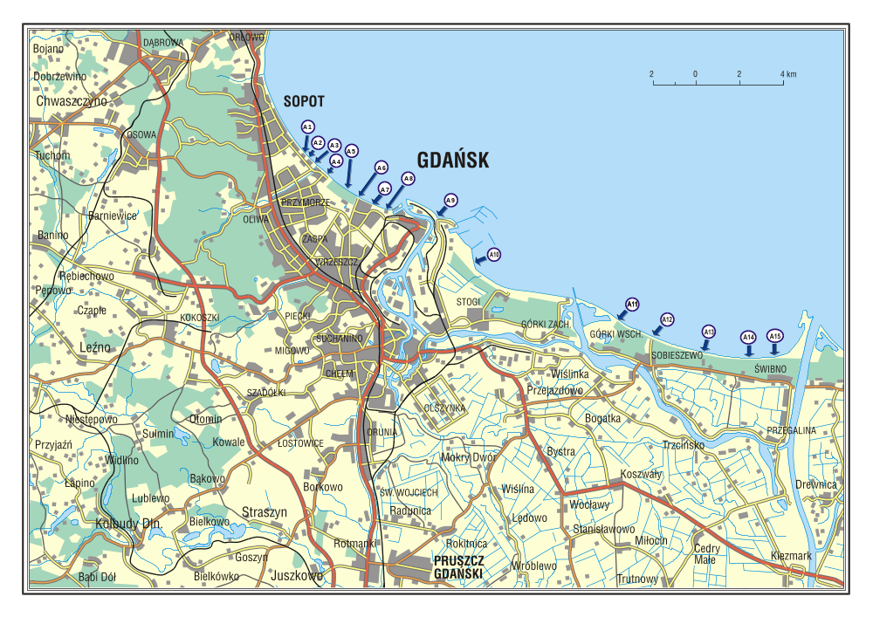
Lokalizacja punktów poboru prób morskich wód przybrzeżnych na terenie Gminy Gdańsk
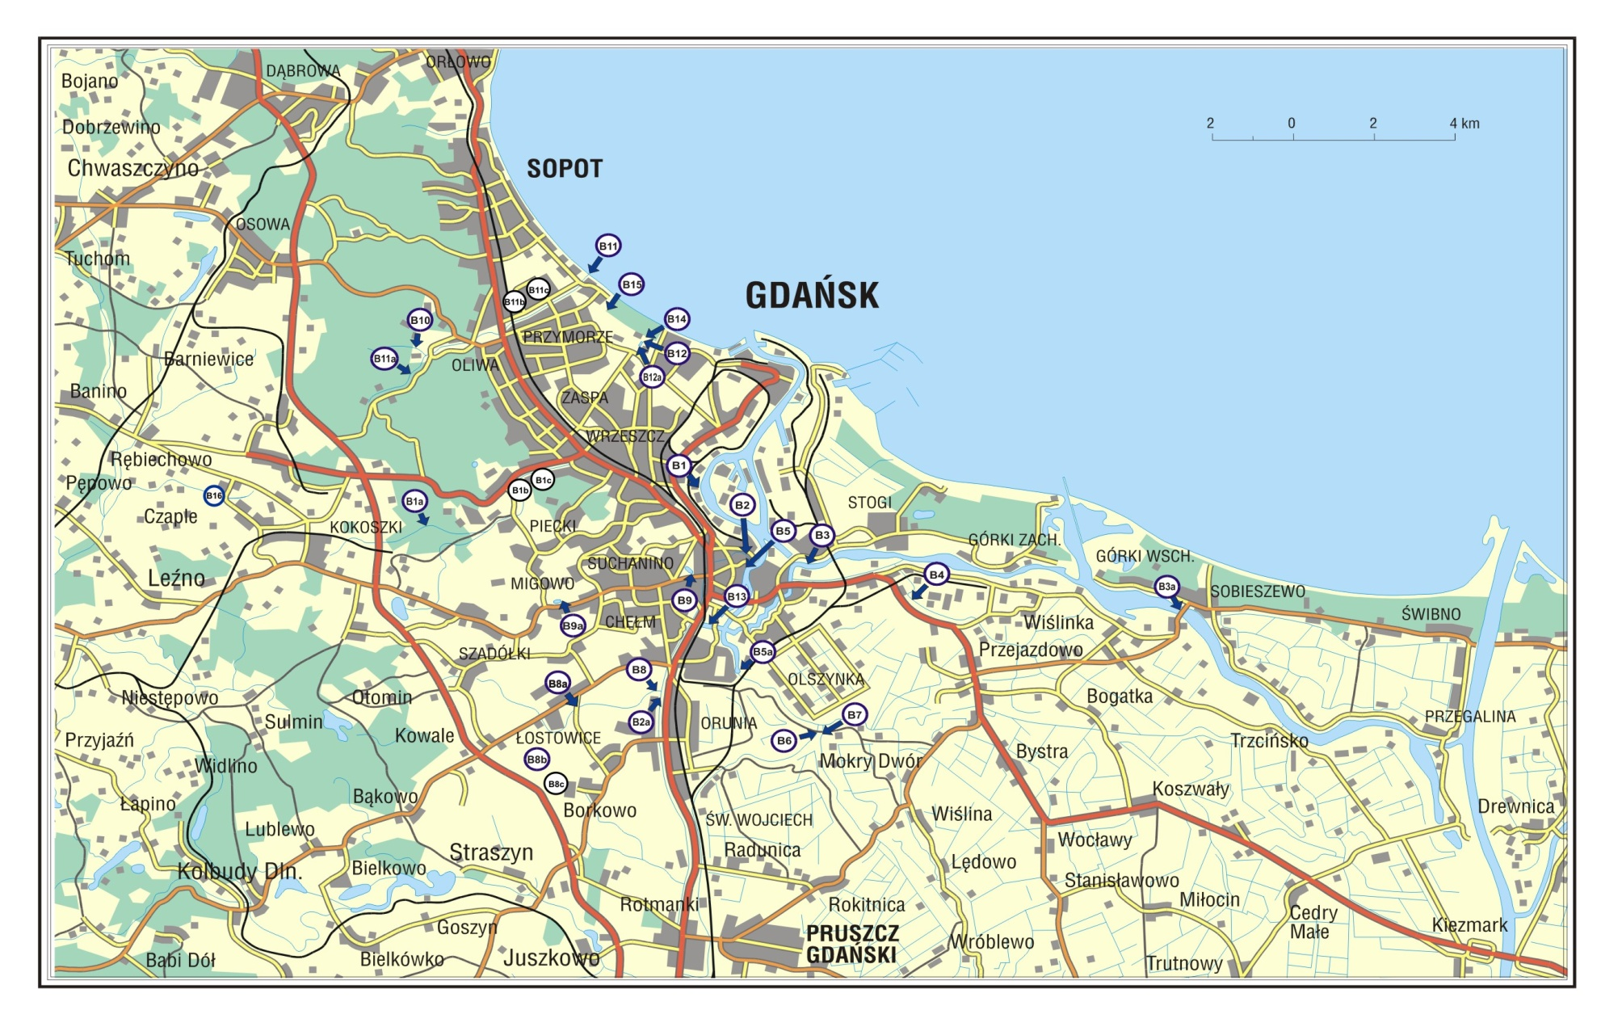
Lokalizacja punktów poboru prób wody z cieków Gminy Gdańsk

Lokalizacja punktów poboru prób wody z jezior i systemu hydrofitowego w Bielkowie

